Geração de tarefas para um robo manipulador por reconhecimento de voz

Laíza Conceição Coelho – laiza_coelho@hotmail.com
Coordenadoria de Engenharia Elétrica, Instituto Federal do Espírito Santo.
Av. Vitória, Jucutuquara, 1729
29040-780, Vitória – ES, Brasil.

Aniely Grippa Segatto – anielygrippa@yahoo.com.br

Hans Rolf Kulitz – hans@ifes.edu.br

Luis Eduardo Martins de Lima – luisedu@ifes.edu.br

Rodrigo Varejão Andreão – rodrigova@ifes.edu.br

Resumo: Este trabalho foi desenvolvido com foco na automação doméstica dedicado à assistência de pessoas portadoras de necessidades especiais. Foi realizado o controle por comando de voz de uma garra manipuladora com 5 graus de liberdade, utilizando-se para a definição de tarefas o reconhecimento de voz de locutores independentes, e a Lógica Nebulosa para a o controle dos movimentos. O braço robótico executa movimentos básicos e tarefas domésticas pré-definidas, com a possibilidade de se criar uma nova tarefa com a fusão de movimentos já existentes.

Palavras-chave: Robô manipulador, Controle Difuso, Comando de voz, Automação Doméstica.

introdução
Na automação residencial a aplicação da robótica proporciona melhorias na qualidade de vida, visto que oferece aos seus usuários o conforto antes não imaginado pelo fato ser adaptado a qualquer utilidade doméstica, sendo desse modo, uma tecnologia expansível e flexível onde o próprio habitante designa como será beneficiado com essa automação (VAZ, 2008).
A adaptação de robôs manipuladores para a realização de tarefas domésticas visa suprir a incapacidade de manipulação de objetos por portadores de necessidades especiais, tais como: usuários paraplégicos, tetraplégicos ou com má formação congênita.
Com o intuito de conjugar ações automatizadas para usuários com restrições físicas, neste trabalho aplicou-se um sistema de reconhecimento de voz para comandar uma garra manipuladora na execução de tarefas domésticas.
O principal objetivo das pesquisas na área de reconhecimento da fala é o desenvolvimento de um sistema que seja capaz de transcrever a fala com uma boa taxa de precisão para todos os locutores e em todos os ambientes, possibilitando dessa forma a comunicação homem-máquina via fala, da mesma forma como é feita entre seres humanos (MARTINS, 1997).
Essa comunicação por fala entre homem e máquina é muito útil para projetos dedicados ao suporte aos portadores de necessidades especiais. As vantagens quanto ao uso do reconhecimento de voz nesses casos são:
- A informação é fornecida mais rapidamente do que quando digitada;
- Não requer o contato físico entre o usuário e a máquina.
O sistema de reconhecimento de voz utilizado se baseia na aplicação dos Modelos Ocultos de Markov (HMM)(GALES, 2008) como ferramenta estatística na etapa de comparação dos padrões. Os HMM são comumente empregados parra esses tipo de problema, visto que bons resultados têm sido encontrados com o uso deste método (MARTINS, 1997).
No controle do manipulador foi utilizada a Lógica Nebulosa, sendo esta uma estratégia de controle que apresenta a vantagem de reduzir a dependência entre a solução de controle e modelos matemáticos, com consequente redução no custo computacional (COX, 1994). Entretanto, o Controle Nebuloso apresenta maior custo de sintonia do algoritmo de controle (ajuste de funções de pertinência e regras comportamentais) com uma exigência mais intensa de experimentação prática para o aprimoramento do grau de desempenho do controle (KULITZ, 2004).
A escolha pela mescla da Lógica Nebulosa (controle) com os Modelos Ocultos de Markov (para identificação da fala) foi feita com intuito de se obter um sistema com baixo custo computacional e flexibilidade de uso.
A estrutura física do protótipo foi de extrema importância na escolha das tarefas. Ao final do estudo quanto ao espaço de trabalho do manipulador, foi possível definir movimentos como: direita, esquerda, desce, sobe, e tarefas do tipo espanar, varrer, transportar, limpar e agitar.
Neste artigo, estão descritos o controle desenvolvido para a garra manipuladora, o processo de reconhecimento da fala e os resultados obtidos com a solução proposta.

Modelagem cinemática
Antes da abordagem do comportamento cinemático do robô manipulador utilizado, é importante que sejam apresentadas características construtivas deste robô.

Protótipo
O robô manipulador utilizado neste projeto possui cinco graus de liberdade, sendo quatro juntas rotacionais com realimentação de posição por potenciômetro e uma garra robótica. A Figura 1 ilustra com detalhes o robô utilizado.

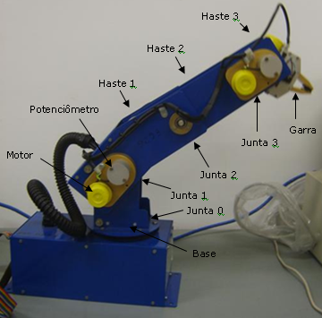
Figura 1. Robô manipulador.

Observa-se na Figura 1 que o potenciômetro e o motor atuador da junta estão interligados por uma caixa de redução. O potenciômetro é utilizado para medição do ângulo entre os links, sendo que a articulação da garra não possui sensor de posição.

Modelo matemático
A partir da variação no tempo das coordenadas das juntas define-se o modelo cinemático do robô no espaço tridimensional. A notação de Denavit-Hartenberg (DH) (SILVA et al, 2006) foi a convenção utilizada para a descrição analítica da estrutura com 5 graus de liberdade que compõe o robô manipulador.
O emprego da convenção DH resulta na obtenção de uma matriz de transformação homogênea, que permite a referência de posição e orientação da garra em relação à base fixa do robô. A equação 1 apresenta o produto das matrizes de transformação para o robô utilizado.

= | (1)

Sendo que as coordenadas x, y e z da última junta em relação a base são:
x = ${}_{4}^{0}{}T_{(1,4)}$ | (2)
y = ${}_{4}^{0}{}T_{(2,4)}$ | (3)
z = ${}_{4}^{0}{}T_{(3,4)}$ | (4)
E a matriz transformação é representada por
${}_{i}^{i−1}{}T=\left[\begin{matrix}\text{cos}(θ_{i}) & −\text{sen}(θ_{i}) & 0 & a_{i−1} \\ \text{sen}(θ_{i})\text{cos}(α_{i−1}) & \text{cos}(θ_{i})\text{cos}(α_{i−1}) & −\text{sen}(α_{i−1}) & −\text{sen}(α_{i−1})d_{i} \\ \text{sen}(θ_{i})\text{sen}(α_{i−1}) & \text{cos}(θ_{i})\text{sen}(α_{i−1}) & \text{cos}(α_{i−1}) & \text{cos}(α_{i−1})d_{i} \\ 0 & 0 & 0 & 1\end{matrix}\right]$ | (5)
Os parâmetros da matriz podem ser observados na figura a seguir de acordo com o esquemático do robô manipulador.
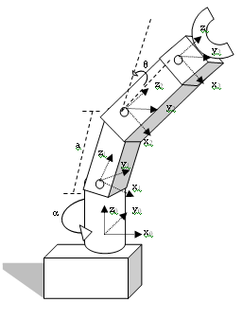
Figura 2. Parâmetros Denativ – Hartenberg.

O estudo do modelo cinemático permitiu a compreensão da inter-relação dos movimentos de junta na geração de uma tarefa, bem como, viabilizou a simulação destes movimentos com definição do espaço de trabalho e tarefas factíveis.

arquitetura de controle
As etapas do processo de controle da garra manipuladora podem ser observadas pelo diagrama em bloco da Figura 3.


Reconhecimento
da fala
Controlador Nebuloso

Fala
Execução do movimento/tarefa

Figura 3. Diagrama de Controle.

Após o usuário pronunciar algum movimento ou tarefa do vocabulário, o programa de reconhecimento de voz gera como saída a referência para que o controlador nebuloso execute a ação.

Reconhecimento da fala
O comando do robô manipulador é feito através da pronúncia de palavras selecionadas, cada qual responsável por uma tarefa pré-definida. A correta identificação da palavra pronunciada é tarefa do sistema de reconhecimento de fala. Neste trabalho, foi utilizado o programa de palavras isoladas, denominado RecVoz, desenvolvido por (ANDREÃO, 2001). O programa já reconhece dígitos de 0 a 9 e foi adaptado para que seja possível distinguir o vocabulário de tarefas.
O princípio de processamento do sistema RecVoz é o de comparar padrões do sinal de fala com os padrões de referência de cada palavra do vocabulário, buscando o padrão mais provável. Os padrões de referência são na verdade modelos estatísticos gerados a partir de exemplos de uma base de treinamento. A descrição funcional deste sistema é apresentada na Figura 4.
Figura 4. Diagrama em blocos do reconhecimento da fala.
Fala Reconhecida
Fala
Padrões de referência
Processamento do sinal de fala

Comparação de padrões

A etapa do processamento do sinal consiste em submeter o sinal coletado a filtros passa-banda e de pré-ênfase, além da aplicação de Janelas de Hamming superpostas.
Os filtros passa-banda são utilizados para eliminar sinais inferiores a 300Hz e superiores 3400Hz, faixa de sinal da telefonia fixa, visto que o RecVoz foi desenvolvido para esse tipo de sistema.
O sinal de fala processado é então comparado estatisticamente com o padrão de referência, e neste caso, cada padrão de referência é representado por um modelo oculto de Markov (HMM) gerado a partir de exemplos de uma base de treinamento.
O algoritmo responsável pela comparação dos padrões de fala é o Level Building, através dele é possível classificar as palavras pronunciadas de forma isolada, ou concatenada.
Para incluir o novo vocabulário, criou-se um banco de dados com 36 locutores, sendo 22 masculinos e 14 femininos, sendo utilizado como ambiente de gravação uma sala de aula. As amostras obtidas têm tamanho de 16bits, na freqüência de 8 kHz, canal mono e salvas em arquivos do tipo Windows PCM (.wav). Definido o banco de dados, as amostras foram utilizadas para o treinamento.

Controlador Nebuloso
Estão projetados quatro controladores nebulosos no robô manipulador, um para cada articulação excetuando-se a garra por não possuir sensoriamento, e utilizar acionamento discreto. Esses controladores foram implementados em um computador padrão IBM-PC, e as aquisições de dados foram feitas por placas de conversão AD, com resolução de 12 bits e freqüência de transferência de 330 kHz com entradas programáveis via software de ±10V, e placa de conversão DA com 12 bits e saídas programáveis por hardware de ±10V, conectadas ao barramento do PC.
O diagrama em blocos apresentado na Figura 5 ilustra as etapas de funcionamento dos controladores nebulosos do robô.

Figura 5. Diagrama em blocos do controlador nebuloso.
Velocidade da junta do robô manipulador
Posição atual da junta
Banco de Regras
Fusificador
Máquina de Inferência
Set Point
Defusificador

Na Máquina de Inferência utilizou-se o método Mamdani, visto que esse método de inferência possibilita o rápido desenvolvimento de um controlador para um sistema físico mesmo que não esteja disponível uma rigorosa modelagem do sistema (KULITZ, 2004).
O Banco de Regras, Tabela 1, foi montado intuitivamente a partir da simulação de movimentos obtida com a modelagem cinemática..
Tabela 1. Banco de Regras dos controladores.

Erro | Velocidade do motor
N | N
Z | Z
P | P

O símbolo N (negativo) indica que a junta está fora da posição referência com ângulo de junta menor, Z (zero) se a junta encontra-se próximo (com uma margem de erro aceitável) ou exatamente sobre sua posição referência, e P (positivo) se ela se encontra fora da posição de referência com ângulo de junto maior.
Utilizando-se um Banco de Regras simplificado o controle tornou-se menos custoso e proporcionou aos sistemas respostas rápidas e eficientes a qualquer indicação de erro da posição.
As Funções de Pertinência assim como o particionamento dos espaços das variáveis para cada conjunto nebuloso, de entrada, e de saída podem ser visualizadas na Figura 6.
Velocidade do motor

Nv
Pv
Zv
μ
2
-2
Entrada: Saída:
Erro
N
P
Z
μ
2
-2
Figura 6. Funções de pertinência de entrada e saída.

Os conjuntos de saída são denominados com os seguintes termos lingüísticos velocidade negativa (Nv), velocidade positiva (Pv) e zero (Zv).
O método de defusificação utilizado foi o de cálculo do Centro de Área sobre os conjuntos nebulosos de saída.

Geração de Movimentos
As escolhas dos movimentos e tarefas foram determinadas em função do workspace do robô.
As ações realizadas pela garra manipuladora são dividas em dois tipos, Movimentos Básicos e Tarefas. Nessa seção será especificado como cada tipo de ação foi realizada.

Movimentos Básicos
Os Movimentos Básicos são aqueles utilizados para gerar, posteriormente, tarefas domésticas. A construção destes movimentos realizou-se a partir dos pontos alvo no workspace para o movimento de interesse, e então, por meio da cinemática inversa, são calculados os ângulos de junta para cada ponto.

Os movimentos básicos são: “Direita”, “Esquerda”, “Sobe” e “Desce”. Estes movimentos estão representados na Figura 7.
Sobe / Desce
Direita / Esquerda
Figura 7. Movimentos básicos.

Tarefas
Inicialmente, nomeou-se Tarefa a composição de uma ação por mesclas de movimentos básicos. Foram criadas então as tarefas “Varrer” e “Espanar”. Essas tarefas são compostas unicamente por ações básicas. Por exemplo, para composição da tarefa “Varrer” foi necessária a execução dos movimentos “Desce” e “Direita” seguido de “Esquerda”. Para a simulação da tarefa "Varrer" os movimentos “Direta” e “Esquerda” são repetidos inúmeras vezes, até que o usuário escolha uma nova Tarefa / Movimento Básico ou opte por manter o robô parado. A Figura 8 ilustra a tarefa “Varrer”.
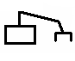
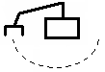
Desce e Direita
Figura 8. Tarefa Varrer.
Esquerda

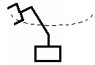

A tarefa “Espanar” é similar à “Varrer”, com a diferença de que, os movimentos “Direita” e “Esquerda” são executados com a garra em posição alta. Para isso foi necessário substituir o movimento “Desce” por “Sobe”. O esquema da Figura 9 representa a tarefa “Espanar”.
Sobe e Direita
Figura 9. Tarefa Espanar.
Esquerda

As demais tarefas que são “Limpar”, “Pintar”, “Transportar” e “Agitar” foram criadas com a composição dos movimentos básicos, entretanto também foram acrescentados outros pontos para a execução da tarefa. Portanto, elas são ações mais complexas, o que demanda custo computacional ligeiramente maior do que os Movimentos Básicos e as tarefas “Varrer” e “Espanar”.
O quadro da Figura 10 ilustra o comportamento da garra manipuladora para as tarefas “Limpar”, “Pintar”, “Transportar” e “Agitar”.

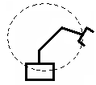

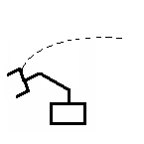
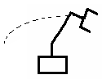




(a)
(b)
(d)
(c)
Figura 10. Tarefas (a) Limpar (b) Pintar (c) Transportar (d) Agitar.

A tarefa “Limpar” consiste em executar movimentos circulares sobre um plano, deste modo, representando os movimentos exercidos quando se limpa uma superfície plana como parede ou janela.
Ao solicitar a tarefa “Pintar” o robô irá realizar movimentos de “Sobe” e “Desce”, contudo para vários ângulos da base, percorrendo todo o seu plano frontal.
O comando “Transportar” foi criado com o objetivo de levar um objeto de uma posição para outra. Por isso, inicialmente, o robô executa os movimentos “Desce” e “Direita”, em seguida a garra é fechada e locomove-se para outra posição e então a garra é aberta.
A ação de “Agitar” simula os movimentos de chacoalhar um objeto.
Além dos movimentos básicos e as tarefas já citadas, criou-se um comando chamado de “Tarefa”. Essa função possibilita o usuário criar e salvar uma nova tarefa com a composição dos movimentos básicos. Para criá-la é necessário pronunciar o código referente à função “Tarefa”, e em seguida os códigos dos movimentos desejáveis.
Caso o usuário deseje finalizar alguma ação antecipadamente, ou o robô manipulador esteja em qualquer situação inesperada, como obstáculos no campo de atuação, criou-se a função “Parar”. Ela interrompe qualquer movimento/tarefa quando acionada pelo operário.

Simulação
Foram utilizadas as bibliotecas de funções do Robotic Toolbox – Matlab para a simulação da cinemática direta e inversa.
Por meio das simulações foi possível a obtenção de dados importantes para a definição das tarefas domésticas que seriam realizadas. Esses dados foram do tipo espaço de trabalho do robô manipulador e restrições de movimentos de cada articulação. Com esse estudo também foi possível definir os pontos do espaço para cada etapa de uma determinada tarefa. A Figura 11 apresenta o ambiente de simulação criado.

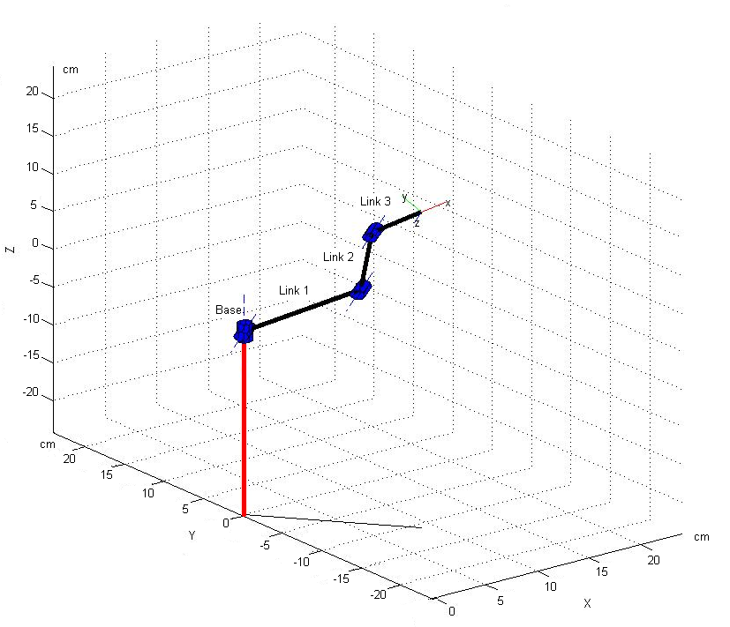
Figura 11. Ambiente de simulação

Resultados
Para o uso do controle difuso de posição foi utilizada a modelagem matemática assim como as simulações que serviram de suporte para a construção do Banco de Regras.
Foram feitos testes de aferição entre a trajetória proposta e a realizada pelo manipulador. A Tabela 2 apresenta dados com relação aos erros de posição do motor para cada articulação na execução da tarefa ‘esquerda’.
 | Junta 0 | Junta 1 | Junta 2 | Junta 3
Erro médio | 0,4 % | 2,6% | 1,1% | 0,5 %
Desvio Padrão | 0,02 | 0,01 | 0,00 | 0,01
Tabela 2. Erro
Também foram realizados testes repetitivos, em que se verificou a execução da garra para algumas tarefas durante 19 execuções sucessivas. Os resultados obtidos para a tarefa Varrer estão presentes na Tabela 3. Nota-se pelo baixo valor do desvio padrão que o manipulador consegue executar tarefas repetidas vezes com um bom grau de precisão.
Tabela 3. Resultados dos testes repetitivos.

Considerações finais
 | Junta 0 | Junta 1 | Junta 2 | Junta 3
Erro médio | 0,9% | 2,8% | 2,0% | 0,6%
Desvio Padrão | 0,04 | 0,01 | 0,01 | 0,01
Com base na margem de erro alcançada na etapa atual do projeto, concluí-se que os movimentos são realizados com precisão suficiente para execução das tarefas propostas, ainda que seja considerada a repetição das tarefas executadas.
O uso do comando de voz para o controle do robô apresentou o desempenho esperado para ambientes com baixo nível de ruído. Para melhoria desta aplicação será importante a inclusão de modelos de ruídos no reconhecimento de voz.
Propõem-se para trabalhos futuros sensoriamento de posição e força da garra, para que assim seja possível controlar o manuseio de objetos. Também é interessante que se amplie o número de tarefas, para que seja possível maior funcionalidade para a garra manipuladora, considerando que o trabalho foi desenvolvido com intuito de auxiliar usuários portadores de necessidades especiais.

Agradecimentos
Agradecemos ao FACITEC e Cnpq pelo apoio ao desenvolvimento deste projeto.

Referências Bibliográficas
VAZ, F. A. Automação Residencial como auxilio às necessidades do lar. In: TECVALE – Encontro de Tecnologia do Vale do São Francisco, 3. Paulo Afonso - BA. Anais do III TecVale. Paulo Afonso - BA: FASETE – Faculdade Sete de Setembro, 2008.
MARTINS, J. A. Avaliação de diferentes técnicas para reconhecimento de fala. Campinas, 120 p., 1997. Dissertação (Doutorado) - Universidade Estadual de Campinas.
GALES, M; YOUNG, S. The Application of Hidden Markov Models in Speech Recognition. Cambridge: Ed. Now Publishers, 2008
COX, E. The Fuzzy System Handbook. Nova York: Ed. Academic Press, 1994.
KULITZ, H.R. Modelagem e controle fuzzy de robôs e veículos multi-articulados. Vitória, 143 p., 2004. Dissertação (Doutorado) – Universidade Federal do Espírito Santo.
ANDREÃO, R. V. Implementação em tempo real de um sistema de reconhecimento de dígitos conectados. Campinas, 79 p., 2001. Dissertação (Mestrado) – Universidade Estadual de Campinas.
SILVA, J. C. S.; LINDER, M.; IRMÃO, M. A. S.; PERRONE, R. Modelagem cinemática de um robô manipulador. In: COBENGE – Congresso Brasileiro de Ensino em Engenharia, 34., Passo Fundo. Anais do XXXIV COBENGE. Passo Fundo: Universidade de Passo Fundo, 2006.

task GENERATION for a robot manipulator by the Speech Recognition

Abstract: This work was developed with focus on home automation, dedicated to the assistance of people with special needs. The control was made by voice command of a robot manipulator with 5 degrees of freedom, using the definition of tasks for the recognition of independent speakers, and Fuzzy Logic for the control of movements. The robotic arm performs basic movements and domestic pre-defined tasks, with the possibility of creating a new task with the merger of existing movements.
Keywords: Robot manipulator, Fuzzy Control, Voice Command, Home Automation.

